Analyse de l'effet du ré-échantillonnage

Méthodologie

Six configurations sont comparées sur deux jeux de données :
- Sans ré-échantillonnage : sans aucune pondération ni ré-échantillonnage.
- RandomOverSampler : duplication aléatoire d'observations de la classe minoritaire (jours de pluie) jusqu'à équilibrer les classes.
- SMOTE : génération d'observations synthétiques de la classe minoritaire par interpolation entre plus proches voisins.
- SMOTETomek : combinaison de SMOTE avec un nettoyage des paires ambiguës à la frontière des classes (Tomek links).
- RandomUnderSampler : sous-échantillonnage aléatoire de la classe majoritaire (c.a.d jours sans pluie).
- Baseline pondérée : modèles entraînés avec une pondération interne des classes (class_weight='balanced' pour la régression logistique et la forêt aléatoire, scale_pos_weight pour XGBoost)
Chacune de ces six stratégies est appliquée avec trois algorithmes de classification : régression logistique, RandomForest et XGBoost. Les métriques F1-score, ROC AUC, précision et rappel sont calculées sur le jeu de données testé.
Concernant les jeux de données :
- Le premier jeu de donnes est issu de l’analyse de preprocessing pour une prédiction à un jour.
- Le second jeu est issu de l’ajout de la tentative de la prédiction à deux jours dans le notebook 02_preprocessing_avec_2jours_prediction.
Le second jeu de données a nécessité la suppression de lignes supplémentaires dans le dataset et a donc modifié le split du jeu de test et d’entrainement. Cela a induit une modification du scores de prédiction des modèles.

Résultats sur le jeu de données avec prédiction à un jour.

Le jeu de données vient du notebook 02_preprocessing.
Le tableau ci-dessous donne les résultats pour les trois modèles et les six configurations. La meilleure valeur de F1 obtenue pour chaque modèle est mise en gras.
Modèle | Stratégie | F1 | ROC AUC | Précision | Rappel
LogisticRegression | Baseline pondérée | 0.617 | 0.859 | 0.516 | 0.767
LogisticRegression | Sans rééchantillonnage | 0.576 | 0.858 | 0.723 | 0.479
LogisticRegression | RandomOverSampler | 0.616 | 0.859 | 0.515 | 0.767
LogisticRegression | SMOTE | 0.573 | 0.827 | 0.565 | 0.581
LogisticRegression | SMOTETomek | 0.573 | 0.828 | 0.565 | 0.581
LogisticRegression | RandomUnderSampler | 0.617 | 0.858 | 0.516 | 0.767
RandomForest | Baseline pondérée | 0.590 | 0.885 | 0.787 | 0.472
RandomForest | Sans rééchantillonnage | 0.604 | 0.884 | 0.778 | 0.494
RandomForest | RandomOverSampler | 0.637 | 0.886 | 0.714 | 0.575
RandomForest | SMOTE | 0.653 | 0.884 | 0.657 | 0.650
RandomForest | SMOTETomek | 0.652 | 0.883 | 0.653 | 0.651
RandomForest | RandomUnderSampler | 0.642 | 0.881 | 0.543 | 0.784
XGBoost | Baseline pondérée | 0.659 | 0.888 | 0.574 | 0.772
XGBoost | Sans rééchantillonnage | 0.639 | 0.890 | 0.755 | 0.555
XGBoost | RandomOverSampler | 0.660 | 0.888 | 0.579 | 0.767
XGBoost | SMOTE | 0.634 | 0.878 | 0.695 | 0.583
XGBoost | SMOTETomek | 0.638 | 0.880 | 0.703 | 0.584
XGBoost | RandomUnderSampler | 0.647 | 0.885 | 0.548 | 0.791
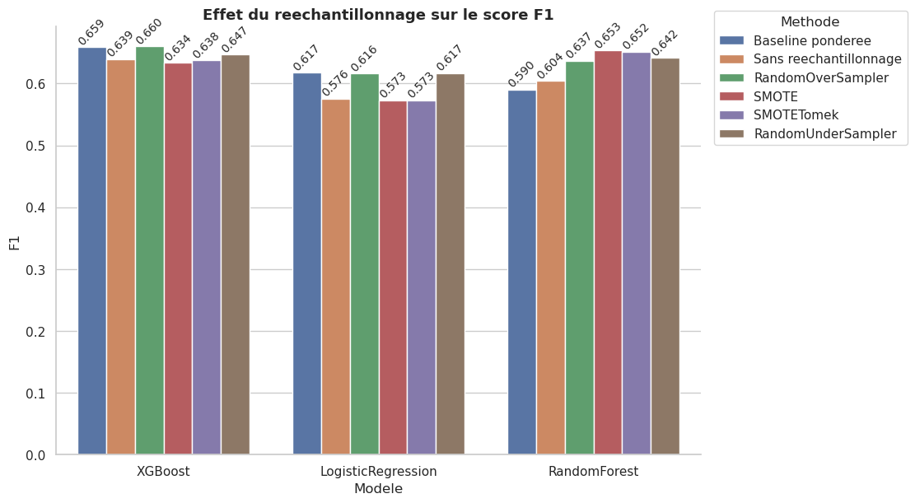
Score F1 sur le jeu de test, par modèle et par stratégie de ré-échantillonnage

Résultats sur le jeu de données avec prédiction à un et deux jours

Le jeu de données vient du notebook 02_preprocessing_avec_2jours_prediction.

Le tableau ci-dessous donne les résultats pour les trois modèles et les six configurations. La meilleure valeur de F1 obtenue pour chaque modèle est mise en gras.
Modele | Strategie | F1 | ROC AUC | Precision | Rappel
LogisticRegression | Baseline ponderee | 0.606 | 0.855 | 0.507 | 0.754
LogisticRegression | Sans reechantillonnage | 0.573 | 0.855 | 0.717 | 0.477
LogisticRegression | RandomOverSampler | 0.607 | 0.855 | 0.508 | 0.753
LogisticRegression | SMOTE | 0.572 | 0.826 | 0.564 | 0.580
LogisticRegression | SMOTETomek | 0.571 | 0.826 | 0.564 | 0.579
LogisticRegression | RandomUnderSampler | 0.607 | 0.855 | 0.508 | 0.753
RandomForest | Baseline ponderee | 0.600 | 0.883 | 0.784 | 0.486
RandomForest | Sans reechantillonnage | 0.605 | 0.881 | 0.773 | 0.497
RandomForest | RandomOverSampler | 0.644 | 0.884 | 0.717 | 0.585
RandomForest | SMOTE | 0.658 | 0.883 | 0.661 | 0.655
RandomForest | SMOTETomek | 0.655 | 0.883 | 0.660 | 0.651
RandomForest | RandomUnderSampler | 0.637 | 0.879 | 0.541 | 0.776
XGBoost | Baseline ponderee | 0.656 | 0.886 | 0.575 | 0.764
XGBoost | Sans reechantillonnage | 0.637 | 0.887 | 0.749 | 0.554
XGBoost | RandomOverSampler | 0.657 | 0.885 | 0.577 | 0.763
XGBoost | SMOTE | 0.637 | 0.877 | 0.703 | 0.582
XGBoost | SMOTETomek | 0.641 | 0.876 | 0.705 | 0.588
XGBoost | RandomUnderSampler | 0.642 | 0.882 | 0.545 | 0.780

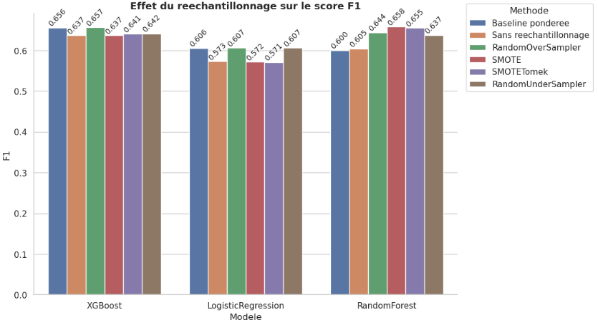
Score F1 sur le jeu de test, par modèle et par stratégie de ré-échantillonnage

Analyse des résultats

Effet global du ré-échantillonnage

Sur les trois modèles, le passage d’une stratégie sans ré-échantillonnage à une stratégie de ré-échantillonnage se traduit presque toujours par une augmentation du rappel, i.e. à détecter effectivement les jours de pluie, au prix d'une baisse de la précision.
L'effet sur le F1-score est en revanche plus discutable et dépend fortement du modèle et de la technique utilisée.

XGBoost

XGBoost gère déjà bien le déséquilibre nativement via son paramètre scale_pos_weight. Le ré-échantillonnage RandomOverSampler induit léger gain. SMOTE et SMOTETomek n'apportent un gain negligeable voir .

Random Forest

Le modèle presente les meilleurs resultats vis-à-vis du ré-échantillonnage :
- La pondération interne fait chuter le score F1.
- un rééchantillonnage du jeu d'entraînement améliore nettement la performance : SMOTETomek et SMOTE dépassent à la fois la baseline pondéré. Pour ce modèle, le ré-échantillonnage des données est donc clairement préférable à la pondération interne des classes.

Régression Logistique

Pour ce modèle, la pondération interne et les méthodes de ré-échantillonnage aléatoire donnent des résultats quasiment identiques. SMOTE et SMOTETomek dégradent la performance, et réduisent le ROC AUC.

Effet sur la précision et le rappel

Le choix de la stratégie de ré-échantillonnage modifie l'équilibre entre précision et rappel, plus qu'il n'améliore la performance globale (à l’exception du modèle RandomForest) :
- La pondération interne, RandomOverSampler, RandomUnderSampler permettent un rappel élevé, au prix d'une précision plus faible.
- À l'inverse, l'absence de toute correction du déséquilibre améliore la précision au détriment du rappel.
- SMOTE / SMOTETomek et RandomForest offrent le compromis équilibré

Conclusion

- Pour XGBoost : le rééchantillonnage n’améliore pas significativement la prédiction. RandomOverSampler apporte un léger gain, mais l’ajustement de scale_pos_weight donne des résultats comparables.
- Pour Randomforest: SMOTE ou SMOTETomek apportent un gain F1 significatif.

